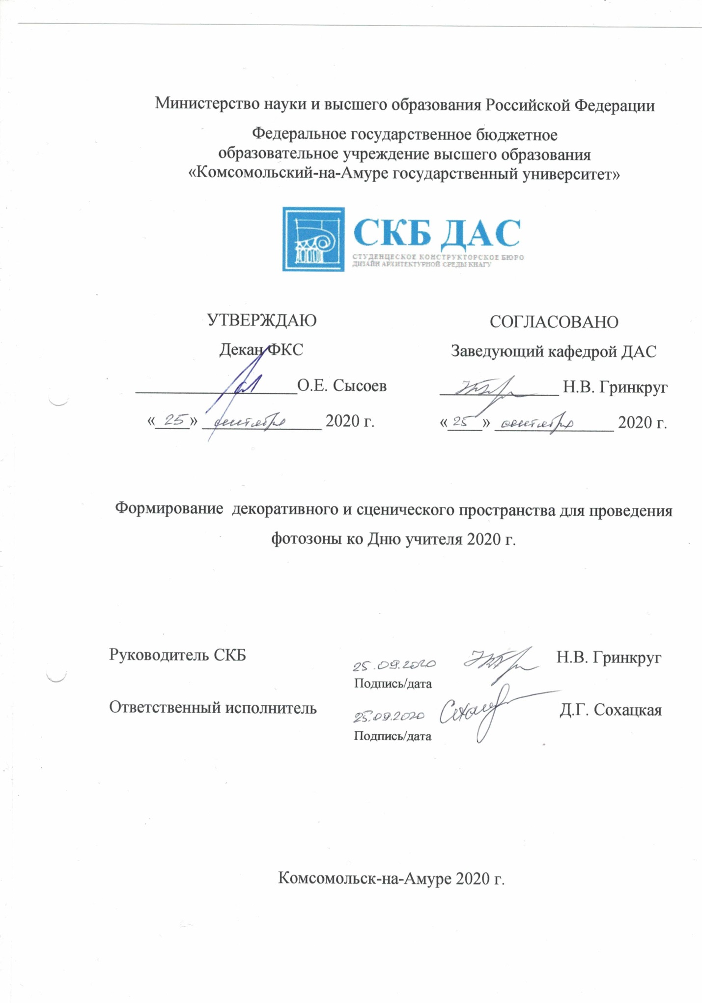

Карточка проекта

Название | Формирование декоративного и сценического пространства для проведения фотозоны ко Дню учителя
Тип проекта | Инициативный  (инициативный, по заказу, в рамках конкурса, учебная работа, другое)
Исполнители | Сохацкая Д.Г.  ответственный исполнитель  Группа студентов 0ДСб-1, 9ДСб-1, 7ДСб-1, 6ДСб-1
Срок реализации | 25.09.2020-02.10.2020

Использованные материалы и компоненты

Наименование | Количество, шт
- панно из бумажных листьев | Крафтовая бумага, ватман – 15 листов; Оргалит – 1 шт.
- Макет деревьев | Пенополистирол – 7 шт. 1185*585мм.
- Леска | Леска – 1 моток.

Министерство науки и высшего образования Российской Федерации
Федеральное государственное бюджетное
образовательное учреждение высшего образования
«Комсомольский-на-Амуре государственный университет»

ЗАДАНИЕ
на разработку
Выдано студентам: Кожухарь А.Д., Харитонова Д.В., Шарунова Д.Е., Курило А.М., Нечай Д., Музипов Д., Булдаков В., Чурилов В.
Группа студентов : 0ДСб-1, 9ДСб-1, 7ДСб-1, 6ДСб-1
Название проекта: Формирование декоративного и сценического пространства для проведения фотозоны ко Дню учителя 2020 г.
Назначение: предназначен для эстетического восприятия, визуального удовольствия, удовлетворения эстетических потребностей, для освоения практических навыков студентов в сфере декоратичвного оформления и поддержания культурных традиций, продвижения гедонистической функции.
Область использования:
Пространство Комсомольского-на-Амуре государственного университета, фойе 1 этажа 1 корпуса КнАГУ.
Функциональное описание устройства:
Пространство, для привлечения преподавателей «КнАГУ» в сопричастности к творчеству как к развитию культурных ценностей.
Техническое описание устройства:
Пространство, сформированное предметными формами, выполненными студентами и преподавателями бюро, состоят из: декоративной композиции, 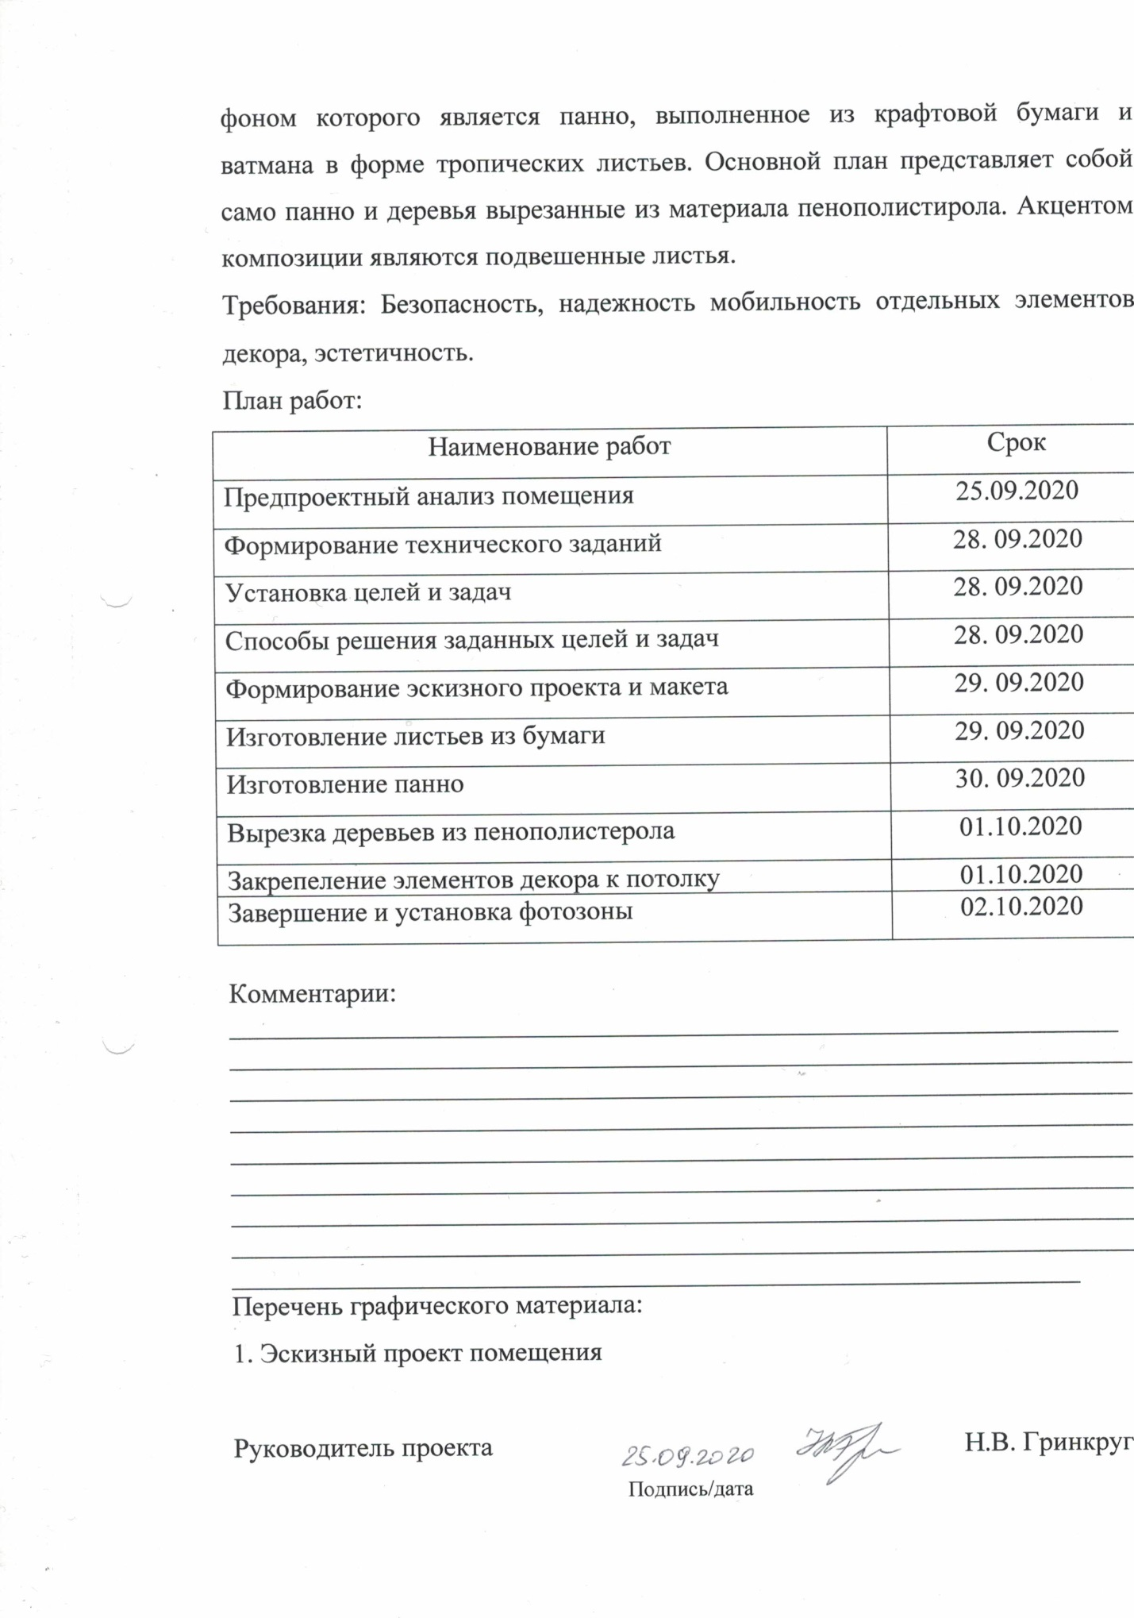

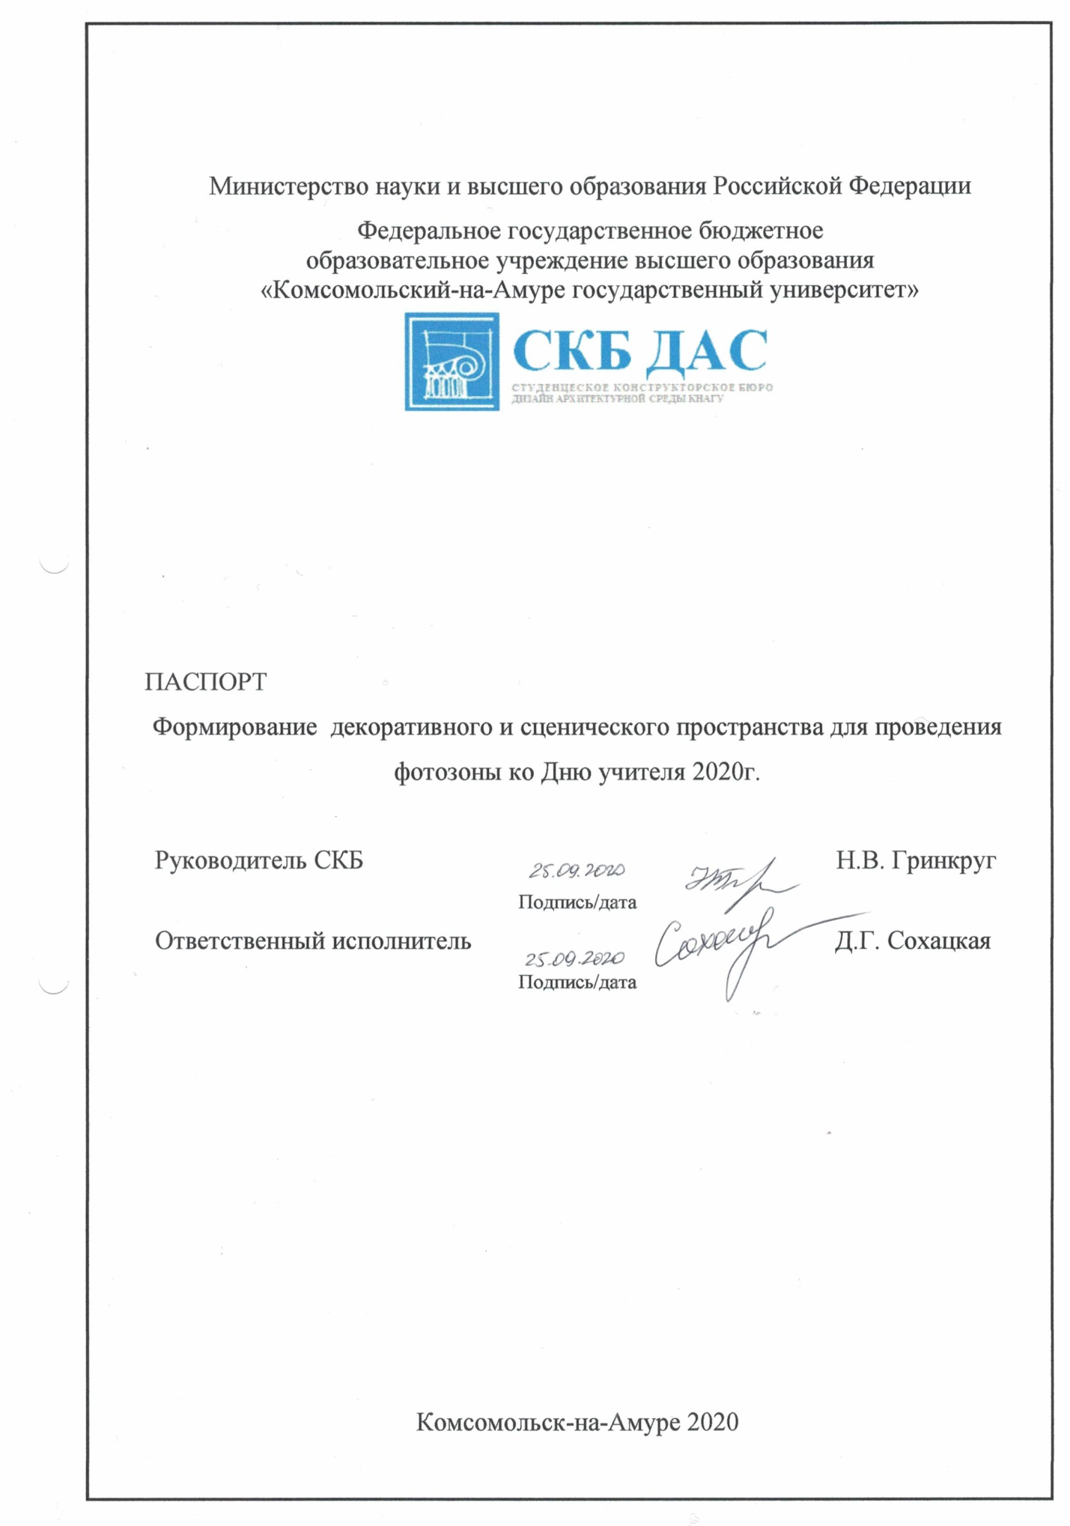

Содержание
1 Общие положения 8
1.1 Наименование проекта 8
1.2 Наименования документов, на основании которых ведется формирование проекта 8
1.3 Перечень организаций, участвующих в разработке проекта 8
2 Назначение и принцип действия проекта 10
2.1 Назначение проекта 10
2.2 Области использования проекта 10
3 Состав изделия и комплектность проекта 11
4 Технические характеристики проекта 12
4.1 Основные технические характеристики проекта 12
5 Условия эксплуатации 13
5.1 Правила и особенности размещения проекта 13
5.2 Правила хранения и транспортирования проекта 13
ПРИЛОЖЕНИЕ А 15

Общие положения

Настоящий паспорт является документом, предназначенным для ознакомления с основными характеристиками мероприятия «Формирование декоративного и сценического пространства для проведения фотозоны ко Дню учителя 2020г.» (далее «изделие»).
Паспорт входит в комплект поставки изделия. Прежде, чем пользоваться изделием, внимательно изучите правила обращения и порядок работы с ним. В связи с постоянной работой по усовершенствованию изделия, повышающей его надежность и улучшающей условия эксплуатации, в конструкцию могут быть внесены изменения, не отраженные в данном издании.

Наименование проекта

Полное наименование системы – Формирование декоративного и сценического пространства для проведения фотозоны ко Дню учителя 2020г.

Наименования документов, на основании которых ведется формирование проекта

- Проет осуществляется на основании требований и положений следующих документов: -техническое задание.

Перечень организаций, участвующих в разработке проекта

Заказчиком создания и оформления проекта «Формирование декоративного и сценического пространства для проведения фотозоны ко Дню учителя 2020г.» является Федеральное государственное бюджетное образовательное учреждение высшего образования «Комсомольский-на-Амуре государственный технический университет» (далее заказчик), находящееся по адресу: 681013, Хабаровский край, г. Комсомольск-на-Амуре, Ленина пр-кт., д. 17.
Исполнителями работ по созданию проекта « Формирование декоративного и сценического пространства для проведения фотозоны ко Дню учителя 2019г.» являются Конструкторы студенческого конструкторского бюро кафедры «Дизайн архитектурной среды» (далее СКБ ДАС), студенты группы 0ДСб-1, 9ДСб-1, 7ДСб-1, 6ДСб-1.

Назначение и принцип действия проекта

Назначение проекта

Предназначен для эстетического восприятия, визуального удовольствия, удовлетворения эстетических потребностей, для освоения практических навыков студентов в сфере декоратичвного оформления и поддержания культурных традиций, продвижения гедонистической функции, то есть сопричастности к творчеству как к развитию культурных ценностей.

Области использования проекта

Пространство Комсомольского-на-Амуре государственного университета, фойе 1 корпуса 1 этажа.

Состав изделия и комплектность

Наименование | Количество, шт
- панно из бумажных листьев | Крафтовая бумага, ватман – 15 листов; Оргалит – 1 шт.
- Макет деревьев | Пенополистирол – 7 шт. 1185*585мм.
- Леска | Леска – 1 моток.

Технические характеристики проекта

Основные технические характеристики проекта

Пространство, сформированное предметными формами, выполненными студентами и преподавателями бюро, состоят из: декоративной композиции, фоном которого является панно, выполненное из крафтовой бумаги и ватмана в форме тропических листьев. Основной план представляет собой само панно и деревья вырезанные из материала пенополистирола. Акцентом композиции являются подвешенные листья.

Устройство и описание работы проекта

5.1 Правила и особенности размещения проекта

Декор простраснтва сформирован и идентичен только к заданному помещения университета (см. Приложение А).

5.2 Правила хранения и транспортировки проекта

Элементы декора храняться в методическом фонде кафедры «Дизайн архитектурной среды».

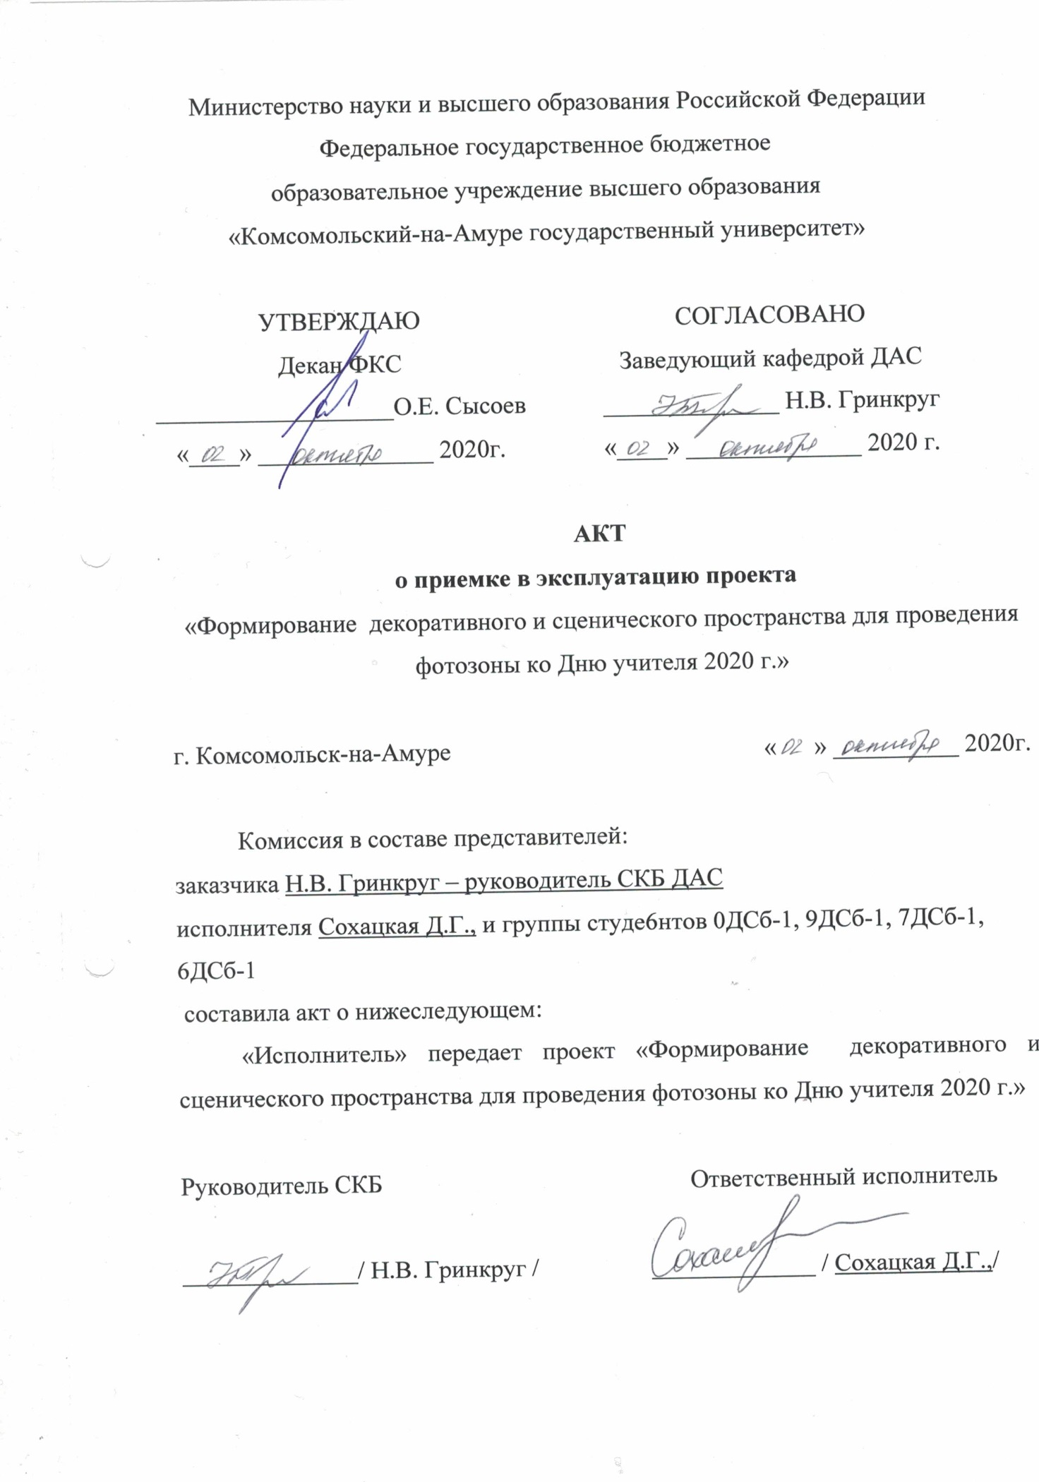

ПРИЛОЖЕНИЕ А

Таблица учета работ
Дисциплина | Форма учтенной работы  (номер ЛР, КП, КР, РГЗ, зачет, экзамен) | Преподаватель  (дата, ФИО, подпись) | Примечание  (ЗУН полученные при выполнении проекта, Компетенции по РП)

